**Подготовительные работы**

До начала работ производителем работ или мастером строительных и монтажных работ проводятся все организационно-технические мероприятия для нормального и ритмического выполнения работ на объекте:

- Произвести приемку объекта по акту-приемки;

- Проверить наличие у рабочих инструментов и СИЗ;

- Пройти инструктаж по мерам безопасности на объекте;

- Проинструктировать рабочих о методах выполнения работ и требованиях безопасности при выполнении работ. Заполнить Журнал инструктажа на рабочем месте;

В процессе производства работ необходимо вести «Общий журнал производства работ» в котором ежедневно фиксируется выполненный объем работ.

**Основные работы**

**Технологический процесс**

|  |  |
| --- | --- |
| №  процесса | Описание процесса |
| 1 | Подготовка основания |
| 2 | Приготовление материала |
| 3 | Нанесение мастики |

**Подготовка материала**

Мастика наносится на обеспыленное и огрунтованное битумным праймером основание.

Праймер битумный рекомендуется наносить на обрабатываемую поверхность кистями.

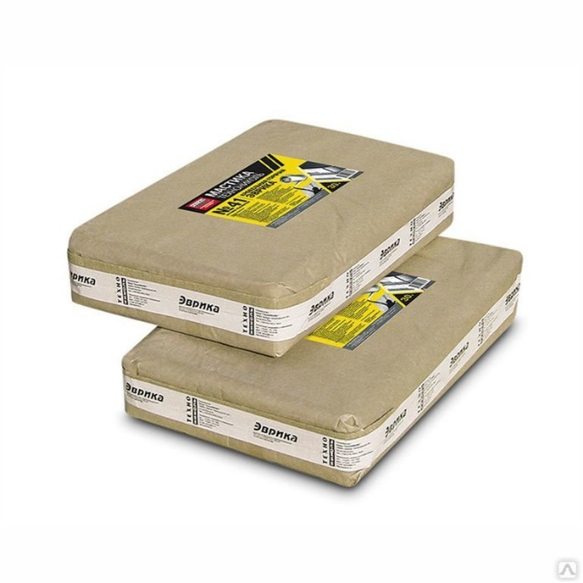

Мастика ТехноНИКОЛЬ №41 (Эврика) до разогревания до рабочей температуры

Хранить мастику в сухом, защищённом от солнечных лучей месте при температуре от -20°С до +30°С.

Мастика битумная кровельная горячая ТехноНИКОЛЬ №41 (Эврика) или кровельные битумы БНК 45/180, БНК 45/190, БНК 90/30, разогревается до температуры 160-180°С в специальной битумоплавильной установке. Запрещено нагревать мастику свыше 200°С.

Рабочая температура для каждой применяемый мастики подбирается по инструкции и указаниям завода изготовителя.

В зависимости от объема необходимого материала и технической оснащенности строительной площадки, мастику готовят в битумоварке типа БД-1,5 на шасси (дизельная) или в битумоварке МИНИ БМ-70 (пропан).

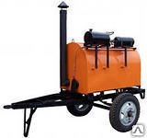

Битумоварка дизельная БД - 1,5

Битумоварка БД - 1,5 предназначена для разогрева вязких материалов и используется в ходе проведения кровельных работ. Дизельная горелка обеспечивает равномерный и интенсивный нагрев материала. Термоизолированный корпус позволяет поддерживать постоянную температуру материала, препятствуя его быстрому охлаждению. При этом процесс разогрева производится даже после отключения горелки.

Объем разогретого битума 1,5м3;

Время разогрева - 3 ч;

Расход дизельного топлива - 3 л/час.

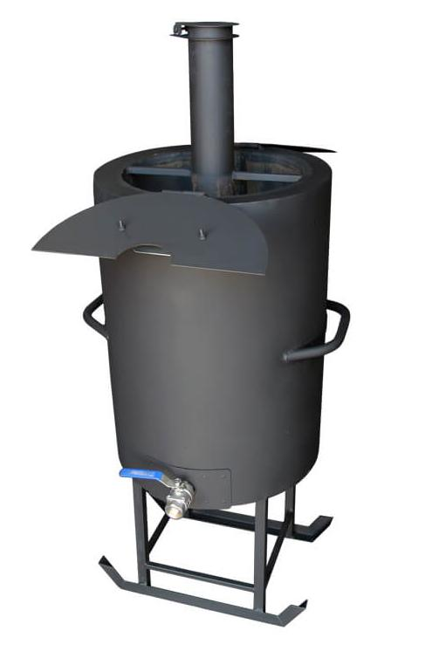

Битумоварка МИНИ БМ-70 (пропан)

Битумоварка МИНИ БМ-70 конструкция с жаровой трубой в центре битумоварки позволяет равномерно и быстро разогревать небольшие объемы битума. Газовоздушная горелка питается от пропанового баллона.

Технические характеристики битумоварки МИНИ БМ-70:

- габариты (ДхВхШ) - 600*1400*600 мм;

- объем: 70 л;

- время разогрева: 30 мин;

- вес: 40 кг.

**Нанесение мастики**

Наносится в жидком виде на обеспыленное основание при помощи шпателя, кисти, валика либо разливается и выравнивается специальными гребками (раклями).

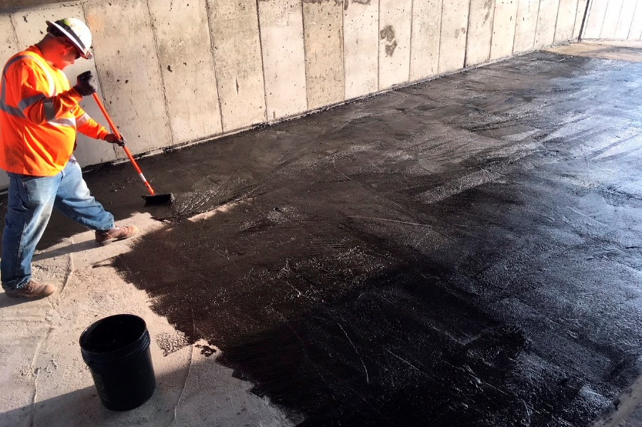

Нанесение мастики с помощью валика

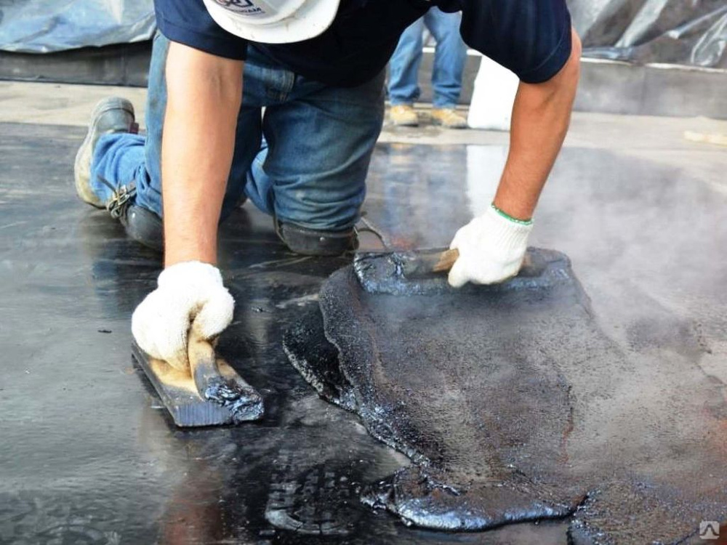

Нанесение мастики с помощью полутера

Работы выполнять в защитной обуви, средствах индивидуальной защиты.

**Заключительные работы**

В конце смены рабочие убирают рабочие места, сдают на склад инструмент и оставшиеся неиспользованные материалы.